Die Fraktionen von Bündnis 90/Die Grünen und Freien Wählern im Gemeinderat Gröbenzell
Walter Voit und Wolfgang Netschert
Rotwandstr. 9a Alpenstr. 7a
82194 Gröbenzell 82194 Gröbenzell
walter.voit@gemeinderat-groebenzell.de Wolfgang.Netschert@gemeinderat-groebenzell.de

An die
Gemeinde Gröbenzell
Bürgermeister Martin Schäfer
Danziger Str. 23
82194 Gröbenzell

Antrag Parkraumsituation in der nördlichen Alpenstraße 5.10.2020

Sehr geehrter Herr Bürgermeister,
die Fraktionen von Bündnis 90/Die Grünen und der Freien Wähler stellen gemeinsam folgenden Antrag:
Die Gemeindeverwaltung wird beauftragt, in der Alpenstraße im Bereich zwischen Augsburger und Sudetenstraße auf alternierender Straßenseite einseitige Parkverbote einzurichten, die während der Betriebszeiten der Buslinie 832 gelten (Eingeschränktes Halteverbot Verkehrszeichen 286), also nicht nachts und nicht sonntags.
Begründung:
Anders als in den meisten Abschnitten der südlicheren Alpenstraße ist den Bereich zwischen Sudeten- und Augsburger Straße auf beiden Seiten Parken zulässig. Das führt dazu, dass Verkehrsteilnehmer, die sich in Gegenrichtung begegnen, in Einfahrten oder freie Straßenrandabschnitte ausweichen müssen um aneinander vorbeizukommen. Dies funktioniert zumeist problemlos, aber häufig setzt sich einfach der weniger Rücksichtsvolle durch. Bisweilen gibt es erhebliche Gefährdungen für die schwächeren Verkehrsteilnehmer, etwa weil Autofahrer nicht bereit sind, für entgegenkommende Radfahrer Platz zu machen. Der vorgeschriebene seitliche Abstand von 1,5 Metern, mit dem andere Verkehrsteilnehmer von Radfahrern entfernt bleiben sollen, ist in der nördliche Alpenstraße nicht gegeben, sofern nicht der Gegenverkehr außergewöhnlich rücksichtsvoll ist. Erwachsene Radfahrer weichen aufgrund der gefährlichen Enge der Straße in großer Zahl auf den Fußweg aus, was untersagt und ebenfalls gefährlich ist. Kinder oder Nutzer von elektrischen Behindertenfahrzeugen sind in diesem Straßenabschnitt in besonderem Maße gefährdet. Besonders eng und kritisch wird die Situation, wenn die Busse der Linie 832, Schulbusse oder LKW einem anderen Verkehrsteilnehmer begegnen. Verkehrsteilnehmer, die das Nadelöhr nördliche Alpenstraße meiden, weichen häufig auf die Sudetenstraße aus, was zu einer deutlichen Verkehrsbelastung in dieser Anliegerstraße führt.
Anwohner, die ihre PKW auf ihrem Grundstück in der nördlichen Alpenstraße parken, können häufig nur sehr schwer in die Straße einfahren, weil die Sicht bei der Grundstücksausfahrt zwischen den parkenden Fahrzeugen eingeschränkt ist. Daher parken Anwohner in vielen Fällen ihr Fahrzeug auf der Alpenstraße, was die Situation weiter verschärft.
Ein einseitiges Parkverbot, das alternierend auf beiden Straßenseiten verhängt wird, würde die Verkehrssituation deutlich entspannen, zu weniger kritischen Begegnungen führen und das Gefahrenpotential deutlich reduzieren. Dazu müsste nur eine überschaubare Zahl von Stellplätzen aufgelöst werden, zumal auf der dann zulässigen Straßenseite die Parkflächen durchgängig genutzt werden könnten. Nach Rücksprache mit diversen Anwohnern dieses Straßenabschnittes würden ein überwiegender Teil der Anlieger dieses Vorgehen befürworten. Die mehrfach geäußerte Befürchtung, dass dann der ruhende Verkehr in die Nebenstraßen ausweichen würde, konnte im Gespräch zumeist ausgeräumt werden, weil dies in der südlicheren Alpenstraße, wo auf Höhe der 3 Inseln (Querungshilfen) beidseitige Parkverbote bestehen, nicht beobachtet werden kann. Dort parken deutlich mehr Fahrzeughalter ihr Auto auf dem eigenen Grundstück.
Um einem Anstieg der üblichen Fahrtgeschwindigkeit Einhalt zu gebieten, müsste regelmäßig die Einhaltung der Temporegelung überwacht werden. Geschwindigkeitsanzeigegeräte würden in der Anfangszeit hilfreich sein. Eine Beschränkung der Parkverbotszeit auf die Betriebszeiten der Buslinie 832 würde Anwohnern ermöglichen, in verkehrsarmen Zeiten nachts oder am Sonntag ihr Fahrzeug auf der Straße zu parken.
Walter Voit Wolfgang Netschert
Referent für Verkehr, Energie Referent für Gewerbe und
und Klimaschutz Wirtschaftsförderung
Einige Fotos zur Situation, entstanden innerhalb von 20 Minuten, also alltägliche Realität
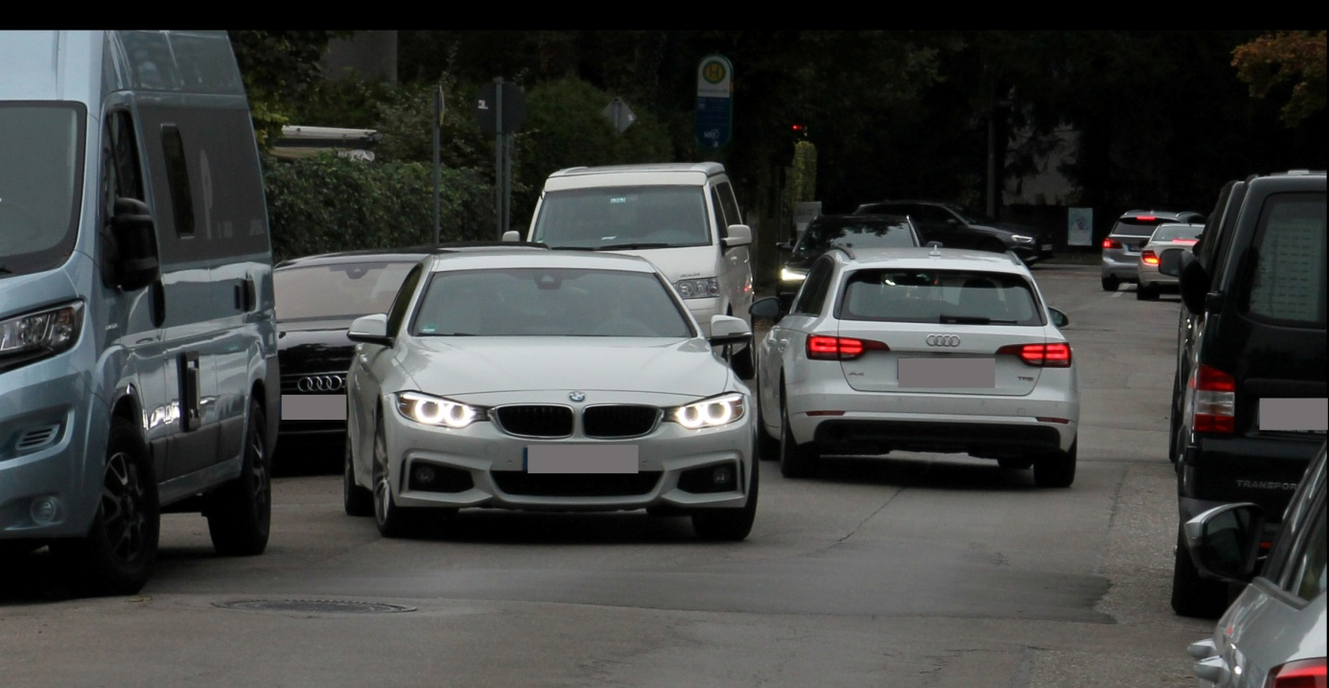
Der alltägliche Slalom
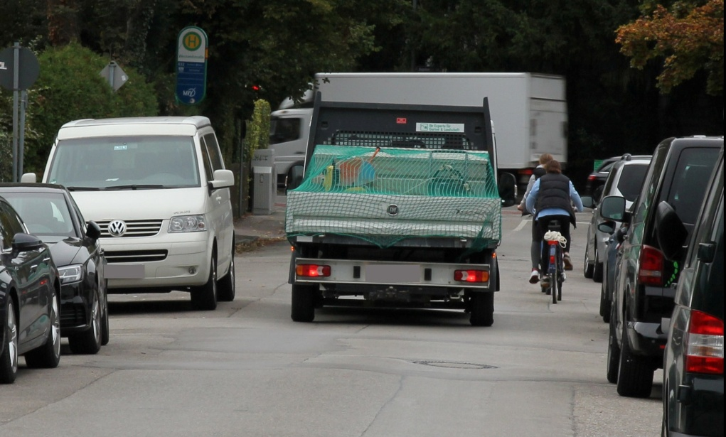
Für Radfahrer wird es eng

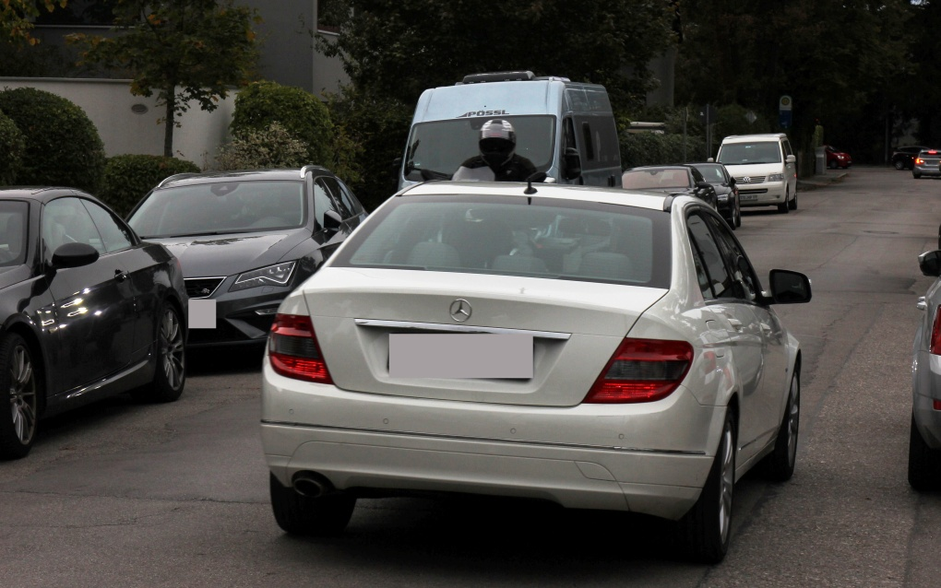
Enge Begegnung mit Motorrad
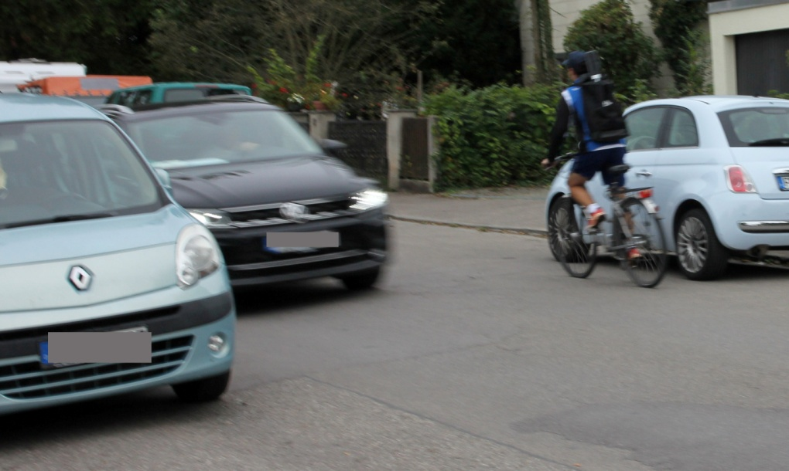
Enge Begegnung mit Fahrrad
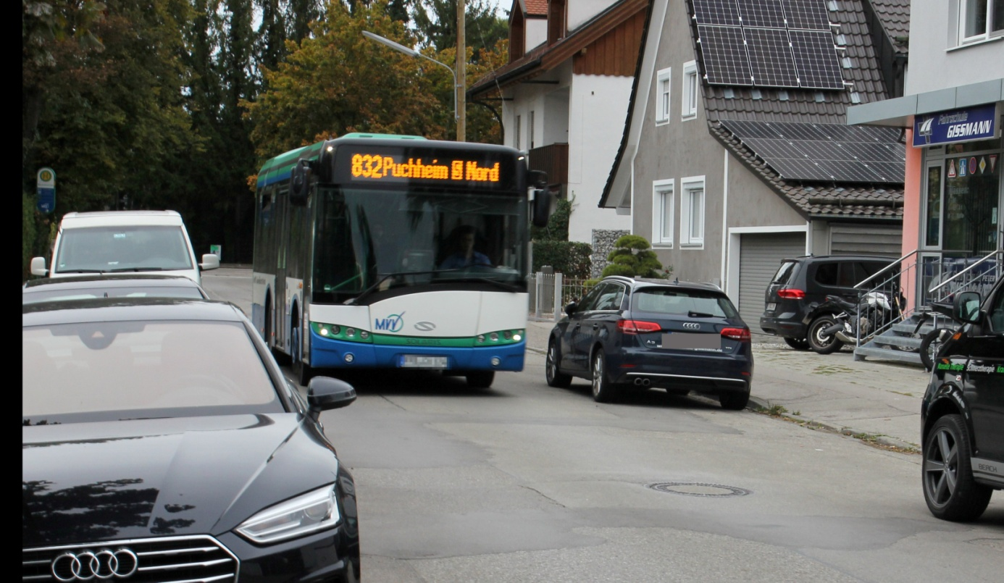
Wenn Linienbus, Schulbusse oder LKW durchmüssen, wird es knapp.

